ЛЕТНИЙ ПЕШЕХОДНЫЙ ПОХОД С УЧАСТИЕМ РОДИТЕЛЕЙ для детей старшей группы

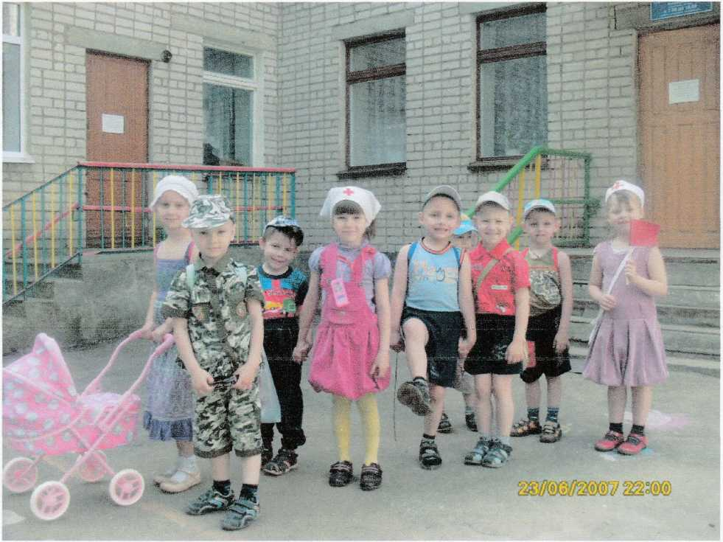

Задачи: Формирование основ экологической культуры, приобщение детей к охране окру­жающей среды, оздоровление организма детей во время пешеходной прогулки; создание атмосферы доброжелательности у детей и взрослых в период похода; воспитание чувств товарищества, взаимопомощи; развитие силы, ловкости, навыков самоорганизации.

Дети выходят на поляну.

Воспитатель: Ой, кто это?

Из леса появляется Старичок-лесовичок.

Лесовик:

Это я - седой старик, называюсь Лесовик.

Этот лес я сторожу.За порядком здесь слежу.

Дети: Здравствуй, старичок-лесовичок!

Лесовик: Здравствуйте, дети. Зачем пожаловали?

Дети: Мы, дедушка, в лес пришли погулять, поиграть, отдохнуть, полюбоваться природой.

Лесовик: Знаю я, как вы гуляете, отдыхаете! Муравейники разоряете, цветы топчете, насе­комых, зверей обижаете. Не пущу вас в лес!

Воспитатель: Старичок-лесовичок, наши дети лес любят и уважают, пословицы про него знают.

Дети: «Лес - богатство и краса, береги свои леса», «Лес видит, а поле - слышит», «Лес и вода - родные брат и сестра», «Враг природы тот, кто лес не бережёт», «Лесная сторона не одного волка, а и мужика досыта кормит».

Воспитатель: Ребята знают, как вести себя в лесу.

Дети: Нельзя рвать цветы, листья. Нельзя громко шуметь, кричать. Оставлять место отды­ха чистым, мусор брать с собой.

Лесовик: Ну, коли так, добро пожаловать в мои владения. А теперь я вас проверю и игру для вас затею.

ПОДВИЖНАЯ ИГРА «НАЙДИ ПАРУ»

Лесовик раздаёт детям по одному цветочку и говорит: «Подул ветер, цветочки разлете­лись». Дети бегают по поляне с цветочками в руках. Лесовик даёт команду: «Раз, два, три - пару найди!» каждый должен встать рядом с тем, у кого такой же цветок в руках.

Лесовик: А знаете ли вы, что растения могут быть ядовитыми и лекарственными. Назовите ядовитые и лекарственные. Лесовик рассказывает и показывает детям, какие растения и от чего помогают. А сейчас я хочу посмотреть, какие вы ловкие, смелые и выносливые.Для этого мы проведём эстафеты, в которых будут участвовать 2 команды. (Дети делятся на две команды).

ЭСТАФЕТА «НЕ УРОНИ МЯЧ»

Команды строятся в колонну по одному за линией старта. У первых участников по два мяча в руках. По сигналу они должны добежать до кегли, обогнуть её и вернуться назад, передать мячи следующему участнику и встать в конец колонны.

ЭСТАФЕТА «БЕГ ПАРОЙ»

Команды строятся за линией старта в колонну по два. По сигналу бегут первые пары, взявшись за руки. Обегают кеглю, возвращаются назад, передают эстафету касанием рук и становятся в конец колонны.

ЭСТАФЕТА «КТО СОБЕРЁТ БОЛЬШЕ ШИШЕК В ОБРУЧ»

Дети собирают шишки в обруч. Выигрывает команда, собравшая большее количество шишек.

Лесовик: Приготовил я вам подарок, он в корзинке. Да вот совсем старый стал, забыл, где оставил. Давайте вместе искать, а помогут нам его найти клочки бумаги синего и красного цвета, которые высыпались у меня из кармана, когда я шёл к вам. (Две команды идут и собирают бумажки (одна - красные, другая - синие), ищут корзинку Лесовика). Побеждает команда, нашедшая первой корзинку'.

Лесовик: Дорогие родители и дети, помогите справиться с напастью. Много народа при­ходит в мои владения, да не все убирают за собой мусор. А у меня есть волшебные пер­чатки и мешочки для уборки. (Родители собирают бумаг и и мусор, а дети помогают)

Воспитатель: Пора прощаться с Лесовиком. Давайте поблагодарим его за всё.Дети благодарят Лесовика, прощаются с ним.Возвращение в детский сад.